Warszawa, 12.11.2020 r.

Dawid Kwiatkowski w „Między nami, misiami: Film” na Cartoon Network!
Znany artysta młodego pokolenia, który błyskawicznie podbił polską scenę muzyczną, po raz kolejny przystąpił do projektu dubbingowego! Dawid Kwiatkowski użyczył głosu jednej z postaci „Między nami, misiami: Film”. Nową produkcję z jego gościnnym udziałem będzie można oglądać na antenie Cartoon Network już 21 listopada o 15:20!
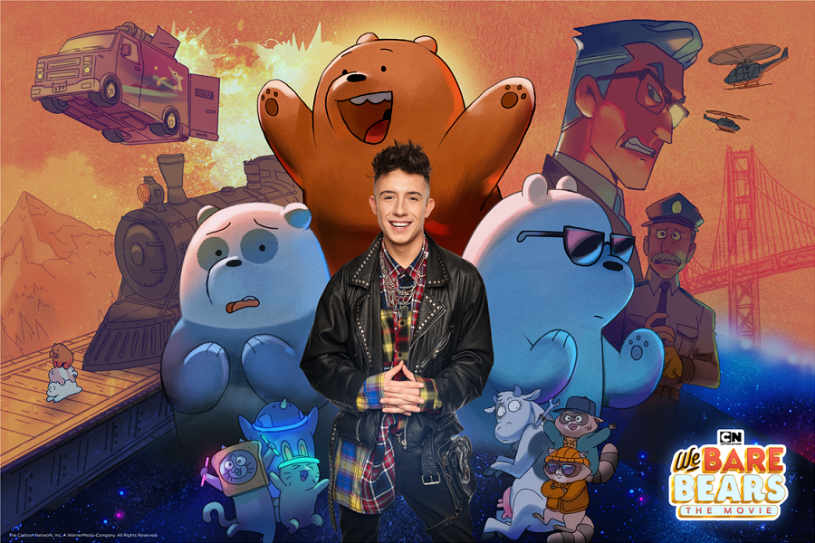
„Między nami, misiami: Film” to amerykańska animowana komedia oparta na znanym serialu telewizyjnym Cartoon Network „Między nami, misiami”. Wyreżyserowana przez Daniela Chonga produkcja skupia się na historii trzech braci: najstarszego Grizza, który zaraża wszystkich optymizmem, młodszego niepoprawnego romantyka Pandy oraz najmłodszego z nich, Lodomira. Pierwszy pełnometrażowy film oparty na ich przygodach porusza tematy akceptacji i przyjaźni.
Kolejna dubbingowa przygoda Dawida Kwiatkowskiego
Na specjalne zaproszenie Cartoon Network, Dawid Kwiatkowski – znany polski piosenkarz, autor tekstów, juror programów rozrywkowych – użyczył głosu jednemu z bohaterów w produkcji „Między nami, misiami: Film”. Dawid, który ma na swoim koncie już kilka ról dubbingowych, podjął się kolejnego wyzwania! Tym razem jego postać, podobnie jak on sam – obraca się w świecie show biznesu.
- Kocham dubbing! W podskokach biegłem do studia, by podołać temu wyzwaniu i wcielić się w postać Pizza Szczura. A to wcale nie było takie łatwe! – mówi Dawid Kwiatkowski.
Bohater jest głodnym sławy celebrytą, który stara się uzyskać coraz większą liczbę fanów! Widzowie zobaczą po raz pierwszy Pizza Szczura w nietypowej dla Grizza, Lodomira i Pandy sytuacji. W konsekwencji wydarzeń, jego gwiazdorska nieustępliwość sprawi, że misie będą musiały się sporo nagimnastykować, by wybrnąć z tarapatów!
– Znalazłem z tym bohaterem wspólny mianownik. Zwykle musimy coś namieszać czy zepsuć, ale na koniec zawsze wychodzimy z tego z tarczą i w dodatku – pomagając przy tym innym! Nie mogę doczekać się efektów mojego gościnnego udziału w „Między nami, misiami: Film”! – stwierdza się wokalista.
Niedźwiedzie wyruszają w niesamowitą podróż!
„Między nami, misiami: Film” przedstawi zabawne przygody trójki braci Grizza, Pandy i Lodomira, którzy udali się w szaloną podróż do Kanady po tym, jak nieświadomie doprowadzili do spustoszenia w rejonie Zatoki San Francisco. Bohaterowie poprzez swoje wesołe wybryki spowodowali szereg skarg mieszkańców! Zostali wytropieni przez agenta z Wydziału Kontroli Dzikiej Natury i od tego czasu zwiedzają kraj fioletowym samochodem. Na swojej drodze poznają nowe, wspaniałe postacie, jednocześnie nie zapominając o dobrej zabawie!
Premiera produkcji „Między nami, misiami: Film” z udziałem Dawida Kwiatkowskiego odbędzie się 21 listopada o 15:20 na antenie Cartoon Network.

O Cartoon Network EMEA
Cartoon Network to kanał dla dzieci wypełniony ekscytującą mieszanką komedii i przygody. Główną grupą docelową stacji są chłopcy i dziewczynki w wieku 6-12 lat. Przepełnione humorem, angażujące i uznane na całym świecie produkcje, które pobudzają wyobraźnie i nawiązują do uniwersalnych motywów przyjaźni, zachęcają dzieci do bycia sobą. Ramówka kanału obejmuje takie kreskówki jak: „Atomówki”, „Niesamowity świat Gumballa”, „Ben 10”, „Między nami, misiami”, „Młodzi Tytani: Akcja!”, „Ninjago: Mistrzowie Spinjitzu”, „Kicia Rożek”, „Craig znad potoku”, „Obóz na wyspie” oraz wielokrotnie nagradzane seriale „Steven Universe”, „Pora na przygodę” oraz „Zwyczajny serial”. Z produkowanych przez kanał treści można również skorzystać dzięki stronie internetowej, a także poprzez gry, wideo na żądanie, urządzenia mobilne i szeroki wachlarz artykułów licencyjnych. Właścicielem marki Cartoon Network jest WarnerMedia.
Biuro prasowe, Plac Trzech Krzyży 10/14, 00-499 Warszawa
Barbara Izowska  Senior Marketing & PR Manager  Eastern Europe & Poland | Emila Rybak  PR Coordinator  Emila.Rybak@turner.com  +48 512 027 201 | Joanna Hała  PR Manager | dotrelations  joanna.hala@dotrelations.pl  +48 690 995 770

